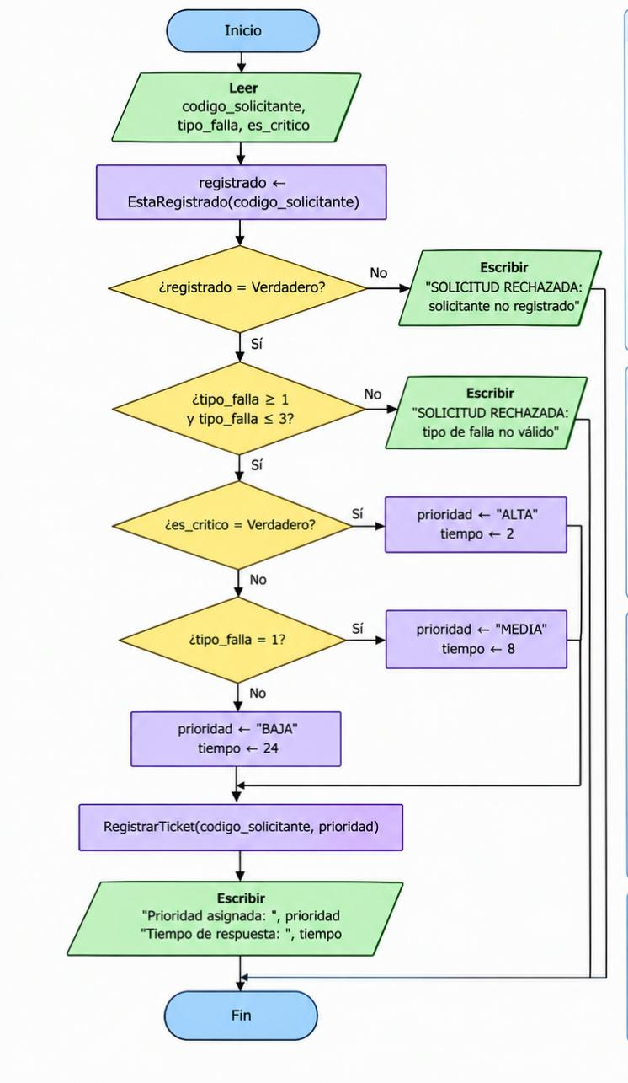
4.b. Conteo del diagrama

Elemento| Cantidad
Terminales| 4
Procesos| 3
Procesos predefinidos| 2
Decisiones| 4
Operaciones de entrada/salida| 4

4.c. Justificación del orden de las validaciones

Primero se valida que el solicitante esté registrado, porque si no lo está la solicitud debe ser rechazada inmediatamente.
Después se valida que el tipo de falla sea válido, ya que solamente se permiten los valores 1, 2 y 3.
Si se invirtieran las validaciones, para un solicitante no registrado con un tipo de falla inexistente se podría obtener un mensaje diferente.
Por lo tanto, el orden establecido permite que el sistema dé primero el mensaje correspondiente al problema del registro del solicitante.
Así se mantiene el comportamiento indicado en la especificación del algoritmo.

